实验一：计算机绘图基础
一、实验目的
1、熟悉VC6.0开发环境；
2、掌握MFC编程；
3、掌握CDC图形程序库；
4、掌握VC6.0下的简单图形程序的开发过程。

二、实验要求
1. 在MFC单文档应用程序中，利用MFC应用程序向导生成完整的应用程序基本框架，添加“绘图”菜单，在“绘图”菜单下增加“三角形”子菜单，如图1.1所示，利用CDC类绘图函数编程实现以下功能：鼠标单击此菜单时在空白处显示一个三角形，位置大小不限，如图1.2所示。
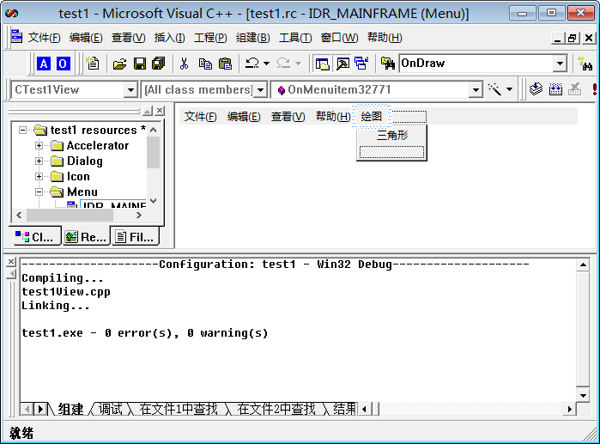
图1.1菜单示例图

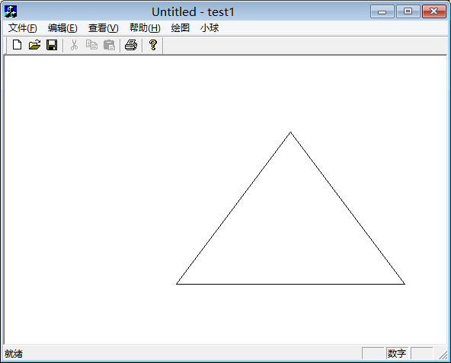
图1.2三角形显示

2. 在上题基础上，在“绘图”菜单下再添加一个“动画”子菜单，如图2.1所示，利用绘制矩形的函数，设计程序，使得程序运行后出现动画效果，从外向内绘制矩形，如图2.2所示。
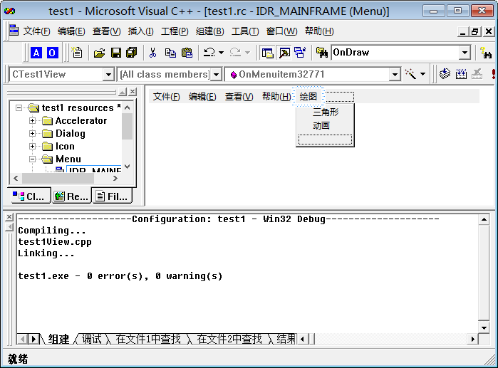
图2.1菜单示例图

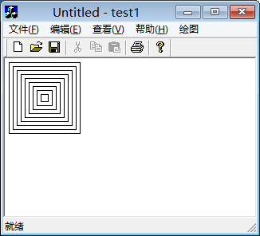
图2.1绘制矩形制作动画图

3. 在上题基础上，添加“小球”菜单，如图3.1所示，使得鼠标单击时绘制一个具有真实感的球，如图3.2所示。
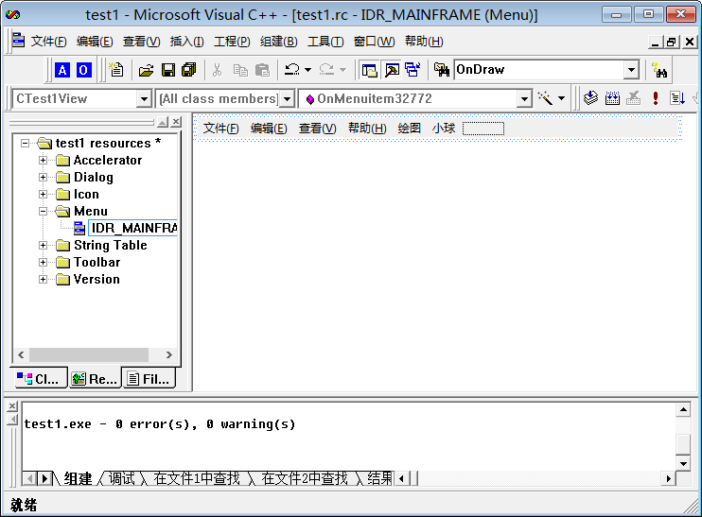
图3.1菜单示例图
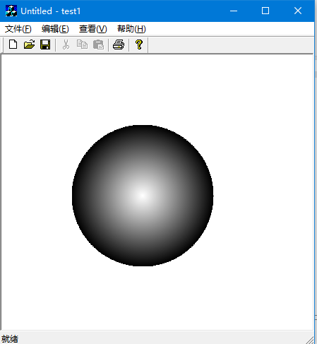
图3.2使用画点函数绘制的真实感的球

三、实验内容
1，代码
void Cshiyan1View::Onshanjiaoxing()
{
CDC* pc = GetDC();
pc->MoveTo(100, 100);
pc->LineTo(100, 300);
pc->LineTo(200, 250);
pc->LineTo(100, 100);
// TODO: 在此添加命令处理程序代码
}
运行结果
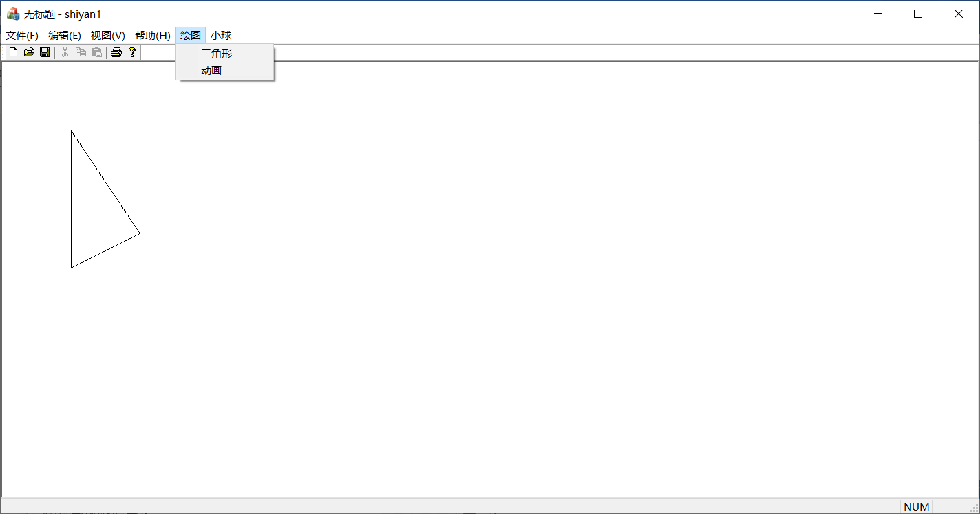
2.代码
void Cshiyan1View::Onyuan()
{
CDC* pDc = GetDC();
double w, u, d;
int R = 0, G = 0, B = 0;
w = 100;
d = w / 255;
while (w >= 0)
{
for (u = 0; u < 629; u = u + 1)
{
pDc->SetPixel((int)(200 + w * cos(u / 100)), (int)(200 + w * sin(u / 100)), RGB(R, G, B));
}
R++, G++, B++;
w = w - d;
}
}
运行结果

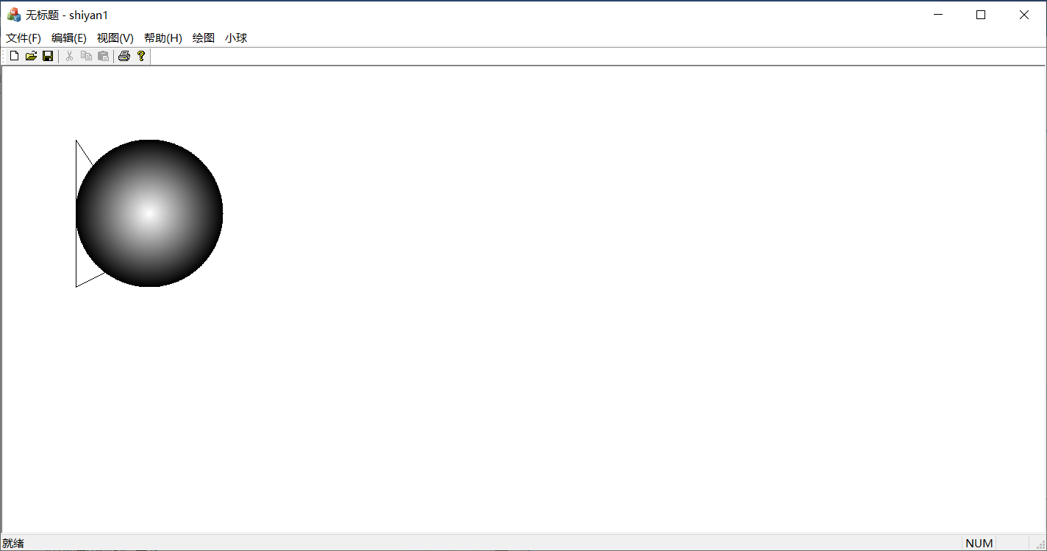
3.代码
void Cshiyan1View::Ondonghua()
{
int n,x1=80,x2=100,y1=80,y2=100;
CDC* pDc = GetDC();
for (n = 0;n <= 8; n++)
{
pDc->MoveTo(x1,y1);
pDc->LineTo(x1,y2);
pDc->LineTo(x2,y2);
pDc->LineTo(x2,y1);
pDc->LineTo(x1,y1);
x1 = x1 - 10, x2 = x2 + 10, y1 =y1- 10, y2 = y2 + 10;
Sleep(500);

}
运行结果
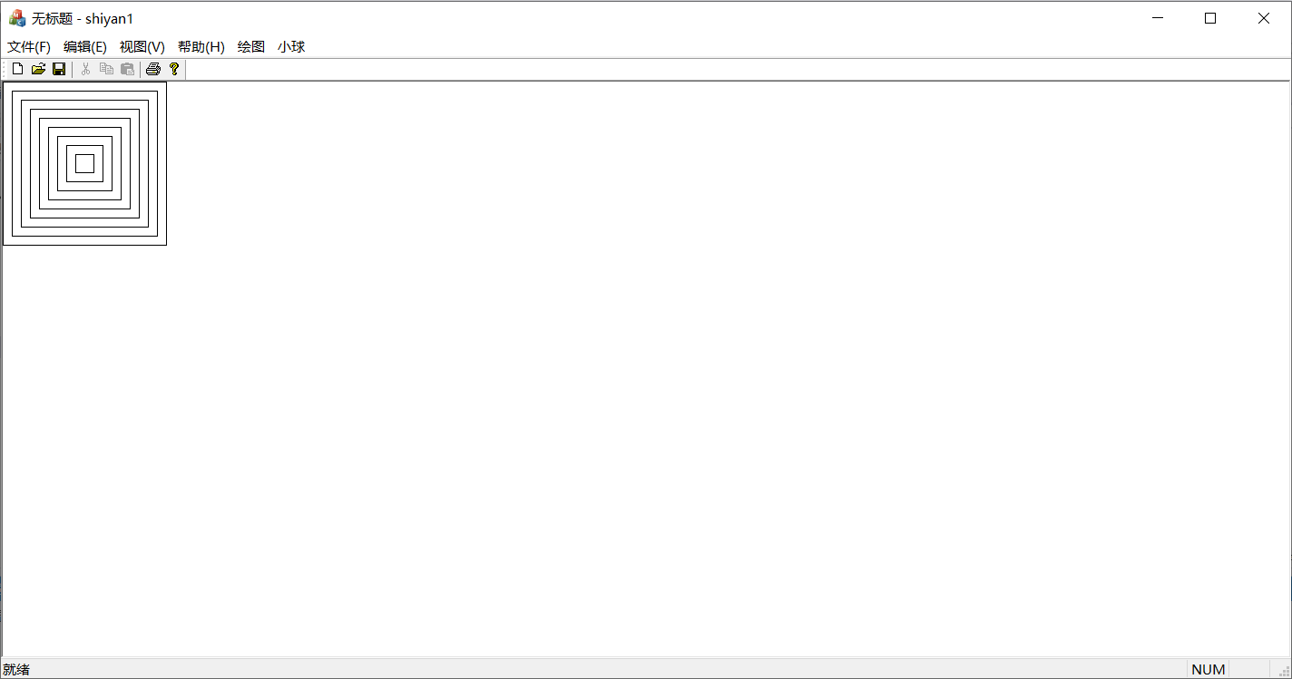
四、实验结果与总结
收获：
学会了如何在Visual Studio 2022平台上下载并使用MFC进行编程，并且掌握了一些使用CDC简单的图形绘制和CDC图形程序库，使用一些已学知识进行替换未知函数，并且学会了菜单添加，菜单功能实现，深入了解二维坐标系的概念
困难：
- 第一次接触MFC计算机绘图，很多东西都是第一次见，不容易理解，需要反复查询资料
- 实验过程中许多函数记混，定时器不会使用，但是学会了用for循环加上Sleep函数代替
- 不知道因为什么原因，会出现一些无法识别标识符，但不知道如何处理，只能替换其他函数使用

